**NIVELACIÓN DE PRIMER PERIODO - MATEMÁTICAS**

**PROFESOR: JUAN FELIPE MARULANDA VALENCIA**

**COLEGIO CAMPESTRE**

**GRADO SÉPTIMO – 2024**

*EL TRABAJO SE DEBE DE REALIZAR EN HOJAS DE BLOG CUADRICULADAS A MANO, ESTE CORRESPONDE A UN 70%, LUEGO SE REALIZARÁ UN EXAMEN QUE CORRESPONDE AL OTRO 30%.*

1. En una granja lechera, cada vaca produce 28 litros de leche al día. Si hay 5 vacas, ¿cuántos litros de leche producirán en una semana?
2. Si compraste 3 kg de manzanas a $1,500 por kg y 2 kg de uvas a $900 por kg, ¿cuánto pagaste en total?
3. En un proyecto de construcción, se utilizaron 25 bolsas de cemento, cada una con un costo de $50,000. ¿Cuánto se gastó en total en cemento?
4. Una familia consume 25 litros de agua al día. ¿Cuántos litros consumirán en un mes?
5. Una escuela vende boletos para un evento a $150 cada uno. Si ya han recaudado $8500, ¿cuántos boletos han vendido hasta ahora?
6. Una familia tiene un tanque de agua con capacidad para 600 litros. Si actualmente contiene 315 litros, ¿cuántos litros más pueden almacenar?
7. Una fábrica tiene 2500 piezas de juguetes listas para ser empacadas. Si cada caja contiene 25 juguetes, ¿cuántas cajas se llenarán?
8. Un grupo de estudiantes recogió 256 bolsas de basura en un parque y otro grupo recogió 744 bolsas. ¿Cuántas bolsas recogieron en total?
9. Un agricultor tiene 63 kg de fertilizante y desea dividirlos por igual en 7 campos. ¿Cuántos kilogramos de fertilizante recibirá cada campo?
10. Imagina que tienes un cuadrado con un área de 36 metros cuadrados. ¿Cuánto mide cada lado del cuadrado?
11. En un vivero, la cantidad de plantas se duplica cada año. Si hay 4 plantas este año, ¿cuántas habrá después de 5 años?
12. Juan compró algunos libros por $16 cada uno y además pagó $156 por gastos de envío. Si en total pagó $3900, ¿cuántos libros compró? $16x+156=3900$
13. Si María vendió limones en el mercado. Cada caja tenía 25 limones y vendió un total de 6500 limones. ¿Cuántas cajas vendió? $25x=6500$
14. Resolver las siguientes ecuaciones:

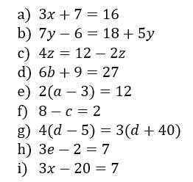

1. 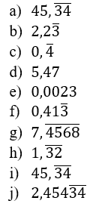Realiza la conversión de número decimal a número racional (fraccionario) e indica si es decimal periódico puro, decimal periódico mixto o decimal exacto:
2. En una encuesta realizada a 1545 personas, el 20% dijo que prefería el color azul. ¿Cuántas personas encuestadas prefiere el color azul? ¿Cuántas no prefieren el color azul? ¿Cuál es la diferencia entre el número de estudiantes que prefiere el color azul y los que no?
3. En una clase de 1290 estudiantes, el 50% obtuvo una calificación de 100 en el examen de matemáticas. ¿Cuántos estudiantes recibió una calificación de 100? ¿Cuántos no obtuvieron 100 en su nota? ¿Cuál es la diferencia de los estudiantes que sacaron 100 y los que no?
4. Encuentra la fracción que representa la solución de los siguientes polinomios aritméticos:

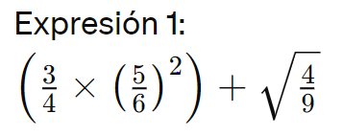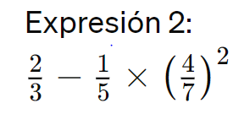

1. Resuelve las siguientes ecuaciones lineales con números racionales (Halla el valor de la incógnita)

